# Popis: KINGSTON:scmLondon_logo.png

ROČNÍK II. - č. 38/2018

**26. NEDEĽA V CEZROČNOM OBDOBÍ**

**/ 30. 09. – 07. 10. 2018 /**



##### ***Kto nie je proti nám, je za nás;***

##### ***ak by ťa zvádzala na hriech tvoja ruka, odtni ju!***

Ján povedal Ježišovi: "Učiteľ, videli sme kohosi, ako v tvojom mene vyháňa zlých duchov. Bránili sme mu to, veď nechodí s nami."

Ježiš vravel: "Nebráňte mu! Lebo nik, kto robí divy v mojom mene, nemôže tak ľahko zle hovoriť o mne. Veď kto nie je proti nám, je za nás.

A kto by vám dal piť čo len za pohár vody preto, že ste Kristovi, veru, hovorím vám: Nepríde o svoju odmenu.

Ale pre toho, kto by pohoršil jedného z týchto maličkých, čo veria vo mňa, bolo by lepšie, keby mu zavesili mlynský kameň na krk a hodili ho do mora.

Ak by ťa zvádzala na hriech tvoja ruka, odtni ju: je pre teba lepšie, keď vojdeš do života zmrzačený, ako keby si mal ísť s obidvoma rukami do pekla, do neuhasiteľného ohňa.

Ak ťa zvádza na hriech tvoja noha, odtni ju: je pre teba lepšie, keď vojdeš do života krivý, ako keby ťa mali s obidvoma nohami hodiť do pekla.

A ak ťa zvádza na hriech tvoje oko, vylúp ho: je pre teba lepšie, keď vojdeš do Božieho kráľovstva s jedným okom, ako keby ťa mali s obidvoma očami vrhnúť do pekla, kde ich červ neumiera a oheň nezhasína."

*Mk 9, 38-43. 45.47-48*

Často počuť: dnes už je možné všetko. Jedni sa z toho tešia, iní sú zúfalí. Zúfalí sú preto, lebo možné je robiť akékoľvek zlo. A aj samotní kresťania niekedy nevedia, čo si o tom všetkom myslieť, čo je dobré a čo zlé, čo môžu tolerovať a čo odmietnuť.

Ježiš dnes ostro vystupuje proti všetkým, ktorí zlom ničia životy druhých, a ktorým nezáleží na tom, že tak žijú.

Človek je poklad v očiach Božích. Bohu záleží na tom, aby človek žil v súlade s ním, so svetom a so všetkými ľuďmi. Ježiša poslal na svet preto, aby obnovil poriadok, ktorý narušil hriech. Ježiš išiel až do krajnosti v láske a obetavosti voči ľuďom, aby nestratili svoju dôstojnosť a zmysel existencie.

Preto nie je Bohu ľahostajné, keď niektorí ľudia chcú toto všetko zničiť. Preto Ježiš používa ostré slová na ich adresu a hovorí, že takýto ľudia si zaslúžia zavesiť na krk mlynský kameň a hodiť ich s ním do vody, aby sa nemohli zachrániť.

Už niekoľko desaťročí naša moderná civilizácia trpezlivo a dôkladne ničí ľudskú dôstojnosť. Presvedčila ľudí, že všetko je dovolené a nič nie je hriešne. Veľká časť kultúry odmietla ľudské a kresťanské hodnoty. Zničila duchovnú a kresťanskú atmosféru a nastolila diktát hriešnej slobody. Z človeka spravila zvieratko, ktoré musí uspokojovať všetky telesné pudy. Len si spomeňme pre ilustráciu drobný príklad. Videli ste v poslednom čase v televízii nejakú zábavnú reláciu, kde by nebola prítomná napr. homosexualita?

Spoločenský a politický život je preto v marazme. Ľudia sa postupne presvedčujú, že nikto nie je dobrý a čistý. Každý má na hlave maslo, a každý každého upodozrieva. Za všetkým vidíme korupciu, pretvárky a politické hry. Žijeme akoby v chlieve, ktorého atmosféru sme prijali, lebo tak to je a ináč sa žiť nedá.

Žiaľ, dnes nikto nebude klásť na hlavu ľudí, ktorí to spôsobujú mlynské kamene. Práve naopak. Títo ľudia sú populárni, mienkotvorní a bohatí. Akoby sa snažil už len Pán Boh. V jednom kúte sveta jedna živelná pohroma, v druhom oheň a zemetrasenie. Kolosálne úmrtia na cestách, vodách a vo vzduchu. Nevyliečiteľné choroby. Chaos v medziľudských vzťahoch a depresia. Ale akoby to nestačilo. V hlúpej pýche si ľudia myslia, že to zvládnu, že raz Boha dajú úplne na lopatky. Že raz dajú Bohu mlynský kameň, aby ich už nikdy nepohoršoval svojou túžbou urobiť z dnešných „zvieratok“ opäť ľudí.

Napokon sa zamyslime sami nad sebou. Či aj my nie sme vinní za to, že svet okolo nás je taký, aký je? Spytujme si svedomie, ako formuje náš život Ježišovo evanjelium. Ako vnímame veci okolo seba? Či sme schopní postaviť sa proti nositeľom hriechov, ktorí ničia ľudí? Aj vaše deti, vnukov a vnučky. Možné bude aj naďalej všetko, pokiaľ my kresťania budeme nemožní.

* *ThDr.Marián Šuráb –*

**OZNAMY NA 26. NEDEĽU V CEZROČNOM OBDOBÍ**

1. **Liturgický kalendár:**

|  |  |  |
| --- | --- | --- |
| **Deň týždňa** | **Liturgický sviatok** | **Liturgický stupeň slávenia** |
| pondelok | sv. Terézie od Dieťaťa Ježiša (z Lisieux), panny a učiteľky Cirkvi | spomienka |
| utorok | svätých anjelov strážcov | spomienka |
| streda | féria 26.týždňa v cezročnom období |  |
| štvrtok | sv. Františka Assiského | spomienka |
| piatok | sv. Faustíny Kowalskej, panny | spomienka |
| sobota | féria 26.týždňa v cezročnom období |  |
| nedeľa | 27. nedeľa v cezročnom období |  |

|  |  |  |
| --- | --- | --- |
| **deň**  **týždňa** | **čas** | **program** |
| **nedeľa 30.9.** | **12.30 – 12.50**  **13.00 – 14.00**  **14.45 – 15.30** | **spovedanie**  **sv. omša – slovensko-česky**  **spovedanie** |
| **pondelok** | **15.00 – 18.00**  **18.30 – 19.20**  **19.30 – 20.00** | **administratívne hodiny**  **spovedanie**  **sv. omša – slovensky** |
| utorok |  |  |
| streda |  |  |
| štvrtok |  |  |
| **piatok** | **18.30 – 19.20**  **19.30 – 20.00**  **20.00 – 20.30**  **20.30 – 21.30** | **spovedanie**  **sv. omša – slovensky**  **moderovaná adorácia k úcte BSJ**  **pred vystavenou sviatosťou Oltárnou**  **s požehnaním na záver**  **spoločenský večer pri hrách** |
| sobota |  |  |
| **nedeľa 7.10.** | **12.30 – 12.50**  **13.00 – 14.00**  **14.45 – 15.30**  **19.00 – 19.20**  **19.30 – 20.15** | **spovedanie**  **sv. omša – slovensko-česky**  **spovedanie**  **spovedanie**  **sv. omša – slovensko-česky** |

1. **Program, spovedanie a sväté omše:**
2. **Úmysly Apoštolátu modlitby na mesiac október:**

|  |  |
| --- | --- |
| Evanjelizačný | **Aby zasvätení ľudia opätovne roznietili svoju misionársku horlivosť a boli prítomní medzi chudobnými, bezbrannými a ľuďmi na okraji spoločnosti** |
| Úmysel KBS | **Nech sa naše rodiny prehlbujú spoločnou domácou modlitbou posvätného ruženca** |

**MILODARY**

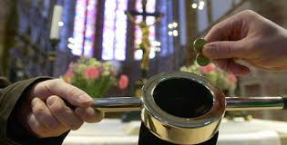Milodary poskytnuté SCM za predchádzajúcu nedeľu 23/09/2018 boli v sume 333,03 GBP.

**Všetkým pravidelným a stálym prispievateľom a dobrodincom ďakujeme za podporu SCM**.

Svätá omša o 13.00 hod. každú prvú nedeľu v mesiaci je obetovaná za všetkých pravidelných a stálych dobrodincov a podporovateľov.

**NEDEĽNÉ BIBLICKÉ STRETNUTIA**

**Poď, pridaj sa k nám**

* poznávať Božie slovo cez nedeľné evanjelium
* učiť sa rásť v láske k Bohu a k ľuďom
* a zažiť príchuť spoločenstva

Tešíme sa na Teba!

*Každú nedeľu o 15:15 na choruse alebo v parku*

*(ak je pekné počasie).*

[fb](https://www.amway.sk/fbsk)Otvorené biblické stretko na London Bridge

* *Úctivo si Vás dovoľujeme požiadať, keby ste pri vstupe do kostola vypli zvonenie na svojich mobilných zariadeniach a zachovali tento status počas zdržovania sa v chráme. ĎAKUJEME!*

Ak chcete zaradiť nejakú správu do printových nedeľných oznamov, musí byť poskytnutá najneskôr v stredu do 12.00 hod. pred príslušnou nedeľou, kedy sa má správa zverejniť. Plný text s nadpisom a obrázkom pošlite na email info@scmlondon.org

**ZMENA ČASU BOHOSLUŽIEB A DUCHOVNÉHO PROGRAMU V SCM**

**Od prvého septembrového týždňa t.r. Slovenská katolícka misia v Londýne mení svoj program.**

**Sv. omše v týždni sa upravujú nasledovne:**

* **pravidelné sväté omše v STREDU sa RUŠIA ÚPLNE**
* **pravidelné sväté omše v PIATOK sa rušia, ALE ZOSTÁVA SV.OMŠA NA PRVÝ PIATOK V MESIACI o 19.30**
* ***SPOVEDANIE A SVÄTÉ OMŠE V NEDEĽU ZOSTÁVAJÚ TAK AKO DOTERAZ***
* ***PRAVDIELNÉ SPOVEDANIE A SVÄTÉ OMŠE BUDÚ BÝVAŤ KAŽDÝ PONDELOK o 19.30 hod.***

**ADMINISTRATÍVNE HODINY sa upravujú nasledovne:**

* **STRÁNKOVÉ HODINY SA PRESÚVAJÚ ZO STREDY NA PONDELOK od 15.00 – 18.00 hod., na ktoré sa stránky môžu zapísať EMAILOM prostredníctvom sekretárky SCM**

**STÁLY DUCHOVNÝ PROGRAM:**

* **sa presúva zo stredy na pondelok v rovnakom čase**

**+ Tichá adorácia pred vystavenou sviatosťou Oltárnou  
+ Modlitby chvál**

**SPOLOČENSKÝ PROGRAM sa upravujE nasledovne:**

* **Večer pri spoločenských hrách sa presúva na prvý piatok po adorácii.**

**OKTÓBER MESIAC MODLITBY POSVÄTNÉHO RUŽENCA**

*Poznámky k modlitbovej spiritualite*



Ruženec je evanjeliová modlitba a tak ju nazývajú dnes viac ako v minulosti duchovní pastieri a vedeckí pracovníci.

Okrem toho sa lepšie pochopilo, ako ruženec usporiadane postupne rozvíja a dáva najavo, akým spôsobom sa Božie Slovo z milosrdného Božieho rozhodnutia zapojilo do ľudských osudov a uskutočnilo dielo vykúpenia, veď v ruženci sa príhodne po poriadku základných spasiteľných udalostiach, ktoré sa uskutočnili v Kristovi, od panenského počatia Božieho Slova a tajomstiev Ježišovho detstva až po vrcholné veľkonočné udalosti, to jest požehnané umučenie a slávne vzkriesenie, a ich účinky v rodiacej sa Cirkvi na Turíce i v samej Panne Márii, keď po tomto pozemskom vyhnanstve bola s telom I dušou vzatá do nebeskej vlasti.

Pochopilo sa i to, že zadanie ružencových tajomstiev do troch skupín úplne zodpovedá časovému postupu udalostí, a najmä predkladá spôsob, akým sa pôvodne viera ohlasovala. Okrem toho Kristovo tajomstvo sa predkladá tým istým spôsobom, ako ho chápe svätý Pavol v slávnom hymne v Liste Filipanom, v ktorom ohlasuje poníženie, smrť a povýšenie Ježiša Krista.

Ruženec sa teda opiera o evanjelium a jeho stredobodom je tajomstvo vtelenia a ľudského vykúpenia. Preto je to vonkoncom kristologická modlitba. Veď najvlastnejšia zložka ruženca- Litániové opakovanie anjelského pozdravenia *Zdravas‘, Mária* - premieňa sa na neprestajnú Kristovu chválu.

Na Krista ako na najvyššiu métu sa vzťahuje anjelovo posolstvo a pozdrav Krstiteľovej matky: Požehnaný plod tvojho života. Ba opakovanie Zdravas‘, Mária je akoby osnova, na ktorej sa rozvíja kontemplácia tajomstiev. Lebo Ježiš, ktorý sa spomína v každom Zdravase, je ten istý, ktorého po poriadku pripomínajú jednotlivé tajomstvá ako Syna Božieho a Syna Panny Márie, ktorý sa narodil v betlehemskej jaskyni, ktorého matka v chráme obetovala, predkladajú ho ako chlapca, ktorému záleží na tom, čo patrí jeho Otcovi, predkladajú ho ako Vykupiteľa ľudí v smrteľných úzkostiach v Getsemanskej záhrade, bičovaného a korunovaného tŕním, krížom obťaženého a zomierajúceho na Kalvárii, ako vzkrieseného z mŕtvych, vystupujúceho do nebeskej slávy, aby zoslal dary Ducha Svätého. Je všeobecne známe, že podľa dávnej obyčaje sa v každom Zdravase k menu Ježiš pridáva doložka, pripomínajúca predkladané tajomstvo, aby sa tak napomáhala kontemplácia a myseľ sa zhodovala s hlasom. Táto obyčaj sa v niektorých krajinách podnes zachováva (Pavol CI., apoštolská exhortácia *O mariánskom kulte.)*

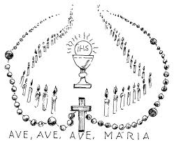Ak prejdeme do Ježišovho detstva, skrytého života v Nazarete k jeho verejnému životu, naše rozjímanie nás privedie k tajomstvám, ktoré môžeme nazvať tajomstvami svetla. Vskutku najväčším tajomstvom Krista je to, že je svetlom. On je „svetlo sveta“ (*Jn 8,12*). No táto pravda sa objavuje najmä počas rokov jeho verejného účinkovania, keď ohlasuje evanjelium Božieho kráľovstva. Keď mám kresťanskému spoločenstvu naznačiť päť významných okamihov – žiarivých tajomstiev z tohto obdobia Ježišovho života, myslím si, že môžu byť príhodne odhalené v týchto udalostiach:

1. pri jeho krste v Jordáne

2. keď zjavil sám seba na svadbe v Káne

3. keď ohlasoval Bože kráľovstvo a vyzýval na obrátenie

4. pri jeho premenení

5. pri ustanovení Eucharistie, sviatostného vyjadrenia veľkonočného tajomstva (Ján Pavol II. , apoštolský list *Rosarium Virginis Mariae,* š.21).

**ÚPLNÉ ODPUSTKY**

- môžu získať iba tí, čo sa modlia ruženec v kostole, kaplnke alebo v rodine, v rehoľnom spoločenstve alebo nábožnom združení. Na získanie odpustkov sa stanovuje:

1. stačí štvrtina celého ruženca, čiže päť desiatkov

2. k modlitbe treba pridať nábožné rozjímanie o tajomstvách

3. pri verejnom recitovaní treba vysloviť tajomstvá podľa zaužívaného zvyku (Enchiridion indulgentiarum, conc. 17).

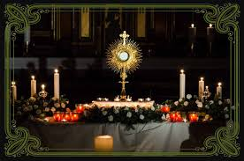**MODEROVANÁ ADORÁCIA PRED VYSTAVENOU SVIATOSŤOU OLTÁRNOU**

Srdečne všetkých pozývame na moderovanú prvopiatkovú poklonu pred vystavenou sviatosťou Oltárnou ku cti a sláve Božského Srdca Ježišovho. Poklona začína po skončení svätej omše na prvý piatok 5. októbra 2018 o 20.00 hod. (sv. omša začína o 19.30 hod.)

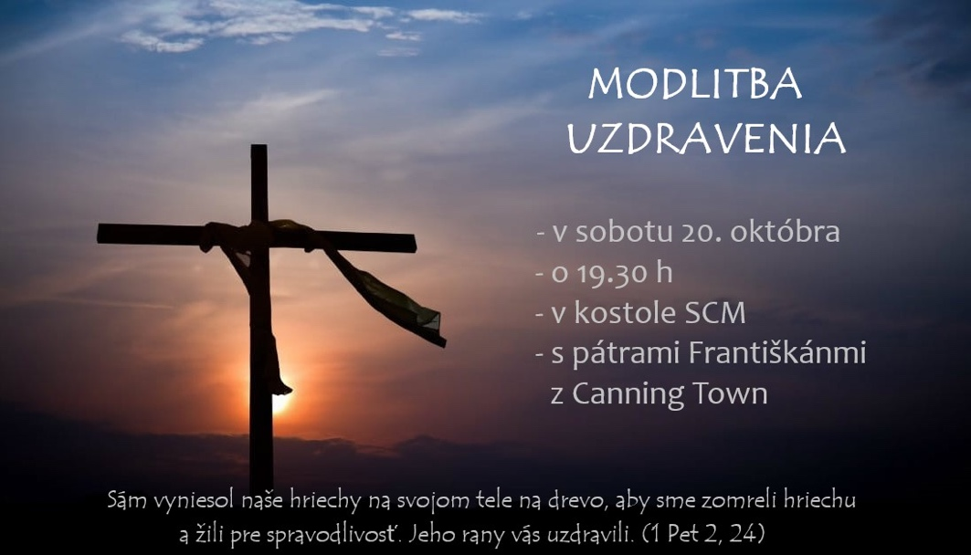**HEALING SERVICE alebo MODLITBA UZDRAVENIA**

V sobotu 20. októbra o 19.30 sa v kostole SCM Our Lady of La Salette and St Joseph uskutoční Healing service alebo Modlitba uzdravenia. Táto modlitba bude vedená pátrami františkánmi z Obnovy z Canning Town, ktorí sa tejto službe venujú. Túžbu po uzdravení a obnovení do nás vkladá nebeský Otec, ktorý pre nás aj tento vzácny čas pripravil a preto sú všetci srdečne vítaní. Modlitba bude prebiehať v anglickom jazyku, avšak potrebné časti sa budú tlmočiť.

**OD 7.OKTÓBRA SA ZNOVA SLÁVIA**

**NEDEĽNÉ VEČERNÉ SVÄTÉ OMŠE**

**o 19.30 hod. !!!**

**okrem 21.10.2018**

**21. októbra bude večerná svätá omša vo westminsterskej katedrále o 17.30 hod.,**

kde sa koná International Mass a slovenská komunita bude sprevádzať liturgiu svätej omše liturgickou hudbou,

čítaním liturgických textov v slovenskom jazyku

a prinášaním obetných darov

charakteristických pre liturgiu a našu krajinu.

**Všetkých Vás na toto podujatie srdečne pozývame.**





****

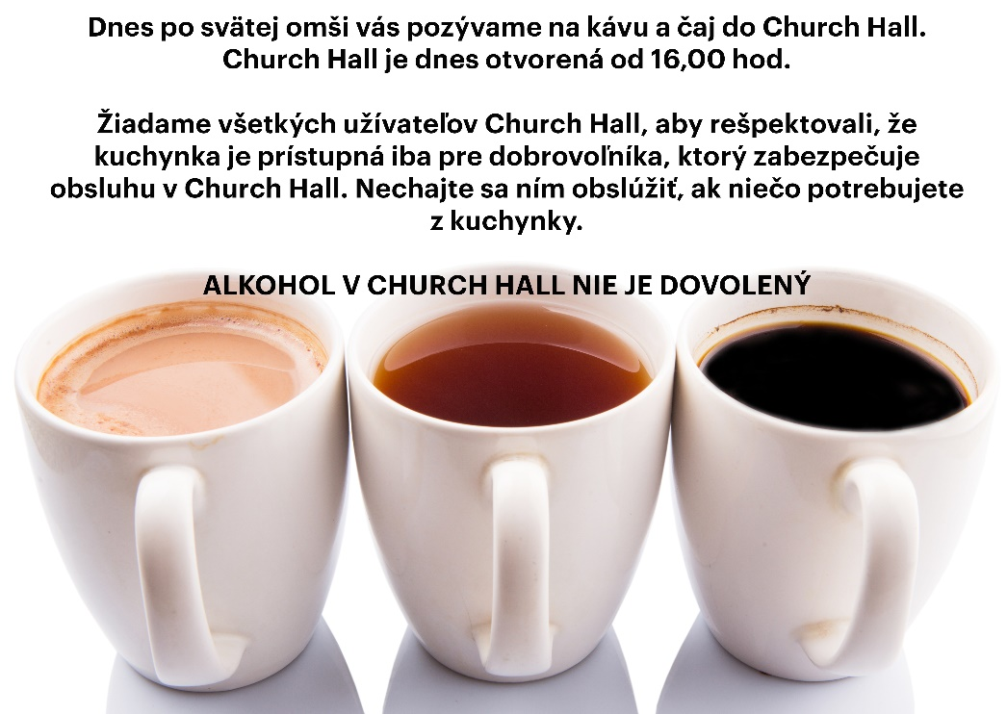

Nezabudni zavolať alebo napísať a zablahoželať svojim rodičom, deťom, manželom, manželkám, priateľom, priateľkám, známym, chorým, kňazom, susedom, kolegom.

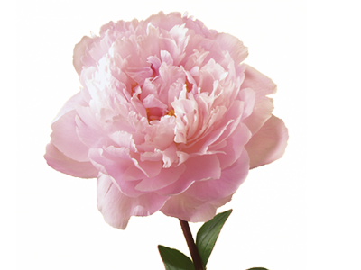

30.09. – Jarolím

01.10. – Arnold

02.10. – Levoslav

03.10. – Stela

04.10. – František

05.10. – Viera

06.10. – Natália

07.10. – Eliška

Created by SCM London © 2018

[www.scmlondon.org](http://www.scmlondon.org) Slovak Catholic Mission in London